L'OBSERVATORI DEL MERCAT DE TREBALL
AL DIA
MANCOMUNITAT PENEDÈS-GARRAF

Gener 2009 Núm. 97

EVOLUCIÓ DE L'ATUR. COMARCA DE L'ALT PENEDÈS. ANY 2008- 2009
ANY 2008- 2009 | SETEMBRE | OCTUBRE | NOVEMBRE | DESEMBRE | GENER
Nombre aturats | 4.417 | 4.795 | 5.211 | 5.603 | 6.112

ATUR PER SEXE I EDAT
ALT PENEDÈS | < 25 ANYS |  | 25 - 34 ANYS |  | 35 - 44 ANYS |  | 45 - 54 ANYS |  | 55 I MÉS ANYS |  | TOTAL  GENER 2009 |  | TOTAL  DESEMBRE 2008
 | HOMES | DONES | HOMES | DONES | HOMES | DONES | HOMES | DONES | HOMES | DONES | HOMES | DONES | HOMES | DONES
AVINYONET DEL PENEDÈS | 10 | 4 | 6 | 10 | 11 | 11 | 6 | 3 | 3 | 5 | 36 | 33 | 30 | 35
LES CABANYES | 2 | 2 | 4 | 5 | 4 | 4 | 1 | 5 | 2 | 1 | 13 | 17 | 9 | 13
CASTELLET I LA GORNAL | 13 | 7 | 9 | 23 | 13 | 12 | 12 | 12 | 10 | 10 | 57 | 64 | 51 | 53
CASTELLVÍ DE LA MARCA | 7 | 9 | 8 | 17 | 9 | 6 | 9 | 7 | 5 | 6 | 38 | 45 | 38 | 46
FONT-RUBÍ | 3 | 1 | 3 | 11 | 6 | 11 | 2 | 7 | 4 | 5 | 18 | 35 | 13 | 31
GELIDA | 23 | 15 | 61 | 72 | 52 | 62 | 35 | 39 | 26 | 28 | 197 | 216 | 178 | 196
LA GRANADA | 2 | 5 | 15 | 14 | 15 | 11 | 6 | 3 | 10 | 9 | 48 | 42 | 40 | 44
MEDIONA | 3 | 3 | 15 | 14 | 25 | 16 | 10 | 6 | 6 | 6 | 59 | 45 | 58 | 38
OLÈRDOLA | 17 | 9 | 28 | 37 | 26 | 27 | 9 | 21 | 18 | 10 | 98 | 104 | 96 | 104
OLESA DE BONESVALLS | 3 | 3 | 18 | 12 | 11 | 15 | 6 | 6 | 10 | 4 | 48 | 40 | 38 | 38
PACS DEL PENEDÈS | 9 | 2 | 2 | 6 | 5 | 9 | 3 | 7 | 3 | 4 | 22 | 28 | 20 | 19
EL PLA DEL PENEDÈS | 2 | - | 6 | 5 | 8 | 7 | 3 | 4 | 4 | 2 | 23 | 18 | 23 | 15
PONTONS | 1 | 1 | 2 | 7 | 3 | 7 | 4 | 2 | 5 | 3 | 15 | 20 | 16 | 19
PUIGDÀLBER | 2 | 2 | 8 | 5 | 4 | 3 | 3 | 7 | - | - | 17 | 17 | 19 | 14
ST CUGAT SESGARRIGUES | 4 | 3 | 7 | 6 | 3 | 4 | 2 | 3 | 1 | 3 | 17 | 19 | 16 | 19
ST LLORENÇ D’HORTONS | 3 | 8 | 14 | 24 | 14 | 17 | 12 | 16 | 4 | 9 | 47 | 74 | 50 | 70
SANT MARTÍ SARROCA | 8 | 5 | 28 | 26 | 17 | 22 | 11 | 13 | 4 | 15 | 68 | 81 | 64 | 80
ST. PERE DE RIUDEBITLLES | 7 | 3 | 15 | 20 | 15 | 12 | 8 | 12 | 11 | 17 | 56 | 64 | 52 | 59
ST. QUINTÍ MEDIONA | 7 | 5 | 20 | 19 | 14 | 11 | 14 | 17 | 6 | 11 | 61 | 63 | 60 | 60
ST. SADURNÍ D’ANOIA | 55 | 37 | 93 | 76 | 88 | 80 | 54 | 64 | 40 | 32 | 330 | 289 | 261 | 249
SANTA FE DEL PENEDÈS | 2 | 2 | 3 | 4 | 3 | 2 | 4 | 2 | - | 1 | 12 | 11 | 8 | 12
STA MARG. I ELS MONJOS | 41 | 28 | 104 | 75 | 83 | 58 | 35 | 33 | 23 | 30 | 286 | 224 | 280 | 218
SUBIRATS | 9 | 2 | 15 | 20 | 19 | 15 | 14 | 18 | 10 | 16 | 67 | 71 | 57 | 63
TORRELAVIT | 3 | 2 | 8 | 8 | 9 | 7 | 6 | 9 | 5 | 3 | 31 | 29 | 22 | 24
TORRELLES DE FOIX | 11 | 9 | 24 | 26 | 30 | 26 | 26 | 18 | 15 | 14 | 106 | 93 | 88 | 89
VILAFRANCA DEL PENEDÈS | 170 | 101 | 471 | 362 | 425 | 272 | 236 | 219 | 153 | 157 | 1.455 | 1.111 | 1.337 | 1.039
VILOBÍ DEL PENEDÈS | 3 | - | 7 | 4 | 4 | 5 | 2 | 4 | 2 | 3 | 18 | 16 | 16 | 16
TOTAL COMARCA | 420 | 268 | 994 | 908 | 916 | 732 | 533 | 557 | 380 | 404 | 3.243 | 2.869 | 2.940 | 2.663
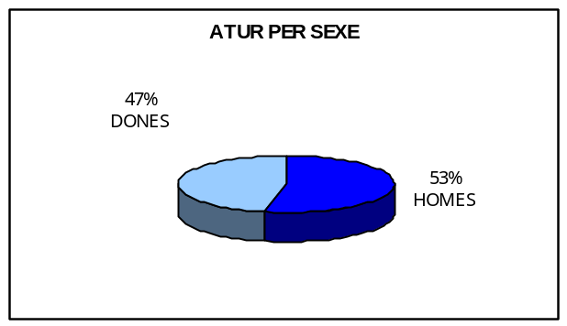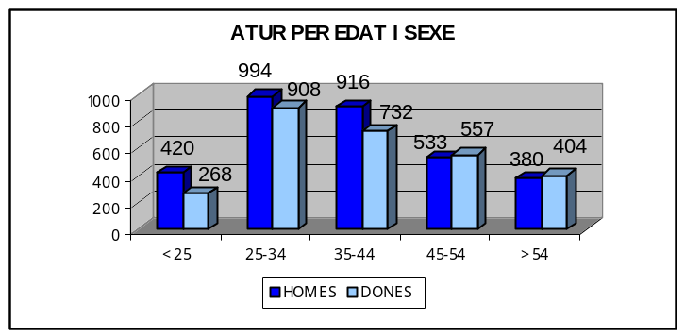

ATUR PER NIVELL ACADÈMIC I ACTIVITAT ECONÒMICA

ALT PENEDÈS | SENSE  ESTUDIS | ESTUDIS PRIMARIS INCOM. | ESTUDIS  PRIMARIS COM. | PROGR. FORM.  PROF. | EDUCACIÓ GENERAL | TEC. I PROF. SUP. | UNIV.  1r CICLE | UNIV. 2n i 3r CICLE | ALTRES ESTUDIS POST-SEC. | TOTAL
AVINYONET DEL PENEDÈS | - | - | 8 | 6 | 50 | 2 | 2 | 1 | - | 69
LES CABANYES | - | 1 | 3 | 6 | 17 | - | 2 | 1 | - | 30
CASTELLET I LA GORNAL | - | 2 | 18 | 14 | 75 | 6 | 2 | 4 | - | 121
CASTELLVÍ DE LA MARCA | - | 2 | 9 | 8 | 55 | 5 | 2 | 2 | - | 83
FONT-RUBÍ | - | 2 | 6 | 9 | 28 | 2 | 4 | 2 | - | 53
GELIDA | 7 | 19 | 34 | 43 | 256 | 27 | 7 | 19 | 1 | 413
LA GRANADA | - | 4 | 9 | 10 | 59 | 4 | 2 | 2 | - | 90
MEDIONA | - | 3 | 6 | 13 | 65 | 8 | 3 | 6 | - | 104
OLÈRDOLA | - | 4 | 21 | 20 | 123 | 21 | 6 | 7 | - | 202
OLESA DE BONESVALLS | 1 | 1 | 9 | 9 | 58 | 7 | 2 | 1 | - | 88
PACS DEL PENEDÈS | - | 1 | 4 | 3 | 33 | 4 | 3 | 2 | - | 50
EL PLA DEL PENEDÈS | - | 1 | 6 | 1 | 28 | 2 | 1 | 2 | - | 41
PONTONS | - | - | 5 | 5 | 22 | 1 | 1 | 1 | - | 35
PUIGDÀLBER | - | - | 4 | 3 | 22 | 2 | - | 3 | - | 34
ST. CUGAT SESGARRIGUES | - | 1 | 4 | 1 | 26 | 2 | 1 | 1 | - | 36
ST. LLORENÇ D’HORTONS | 2 | 6 | 10 | 18 | 68 | 7 | 3 | 7 | - | 121
SANT MARTÍ SARROCA | - | 6 | 8 | 12 | 109 | 11 | - | 3 | - | 149
ST. PERE DE RIUDEBITLLES | 1 | 3 | 14 | 11 | 84 | 5 | 2 | - | - | 120
ST. QUINTÍ MEDIONA | 1 | 3 | 18 | 13 | 83 | 1 | - | 4 | 1 | 124
ST. SADURNÍ D’ANOIA | 2 | 21 | 76 | 52 | 412 | 31 | 13 | 12 | - | 619
SANTA FE DEL PENEDÈS | - | - | 2 | 4 | 15 | - | 1 | 1 | - | 23
STA. MARG. I ELS MONJOS | 2 | 19 | 81 | 41 | 343 | 15 | 4 | 5 | - | 510
SUBIRATS | - | 1 | 17 | 23 | 80 | 7 | 7 | 3 | - | 138
TORRELAVIT | - | 1 | 7 | 6 | 38 | 1 | 3 | 4 | - | 60
TORRELLES DE FOIX | - | 10 | 22 | 20 | 138 | 5 | 3 | 1 | - | 199
VILAFRANCA DEL PENEDÈS | 5 | 118 | 422 | 188 | 1.607 | 120 | 51 | 53 | 2 | 2.566
VILOBÍ DEL PENEDÈS | - | 1 | 6 | 4 | 19 | 1 | 2 | 1 | - | 34
TOTAL COMARCA | 21 | 230 | 829 | 543 | 3.913 | 297 | 127 | 148 | 4 | 6.112

ALT PENEDÈS | AGRICULTURA |  | INDÚSTRIA |  | CONSTRUCCIÓ |  | SERVEIS |  | SENSE OCUP.  ANTERIOR |  | TOTAL
 | DESEM.  2008 | GENER 2009 | DESEM.  2008 | GENER 2009 | DESEM.  2008 | GENER 2009 | DESEM.  2008 | GENER 2009 | DESEM.  2008 | GENER 2009 | DESEM  2008 | GENER 2009
AVINYONET DEL PENEDÈS | 3 | 2 | 24 | 23 | 10 | 10 | 27 | 29 | 1 | 5 | 65 | 69
LES CABANYES | - | - | 6 | 9 | 2 | 3 | 14 | 18 | - | - | 22 | 30
CASTELLET I LA GORNAL | 1 | 1 | 26 | 28 | 15 | 17 | 58 | 70 | 4 | 5 | 104 | 121
CASTELLVÍ DE LA MARCA | 4 | 3 | 20 | 21 | 8 | 8 | 47 | 45 | 5 | 6 | 84 | 83
FONT-RUBÍ | 4 | 4 | 9 | 12 | 3 | 5 | 24 | 29 | 4 | 3 | 44 | 53
GELIDA | 4 | 6 | 71 | 85 | 40 | 46 | 241 | 260 | 18 | 16 | 374 | 413
LA GRANADA | 1 | 1 | 21 | 26 | 10 | 11 | 50 | 48 | 2 | 4 | 84 | 90
MEDIONA | 2 | 2 | 25 | 29 | 17 | 15 | 48 | 56 | 4 | 2 | 96 | 104
OLÈRDOLA | 2 | 2 | 58 | 63 | 23 | 21 | 110 | 105 | 7 | 11 | 200 | 202
OLESA DE BONESVALLS | - | - | 16 | 21 | 18 | 20 | 37 | 43 | 5 | 4 | 76 | 88
PACS DEL PENEDÈS | - | - | 12 | 14 | 5 | 5 | 21 | 28 | 1 | 3 | 39 | 50
EL PLA DEL PENEDÈS | - | - | 10 | 13 | 6 | 4 | 21 | 23 | 1 | 1 | 38 | 41
PONTONS | - | - | 5 | 4 | 4 | 4 | 25 | 26 | 1 | 1 | 35 | 35
PUIGDÀLBER | 2 | 2 | 8 | 9 | 4 | 5 | 18 | 17 | 1 | 1 | 33 | 34
ST. CUGAT SESGARRIGUES | 2 | 1 | 10 | 12 | 4 | 3 | 16 | 17 | 3 | 3 | 35 | 36
ST. LLORENÇ D’HORTONS | 2 | 2 | 20 | 20 | 7 | 6 | 84 | 87 | 7 | 6 | 120 | 121
SANT MARTÍ SARROCA | 8 | 3 | 44 | 48 | 21 | 20 | 67 | 74 | 4 | 4 | 144 | 149
ST. PERE DE RIUDEBITLLES | 3 | 3 | 36 | 37 | 23 | 22 | 45 | 56 | 4 | 2 | 111 | 120
ST. QUINTÍ MEDIONA | 6 | 5 | 35 | 38 | 23 | 20 | 53 | 56 | 3 | 5 | 120 | 124
ST. SADURNÍ D’ANOIA | 13 | 23 | 162 | 221 | 63 | 71 | 234 | 270 | 38 | 34 | 510 | 619
SANTA FE DEL PENEDÈS | - | - | 4 | 6 | 2 | 2 | 10 | 11 | 4 | 4 | 20 | 23
STA. MARG. I ELS MONJOS | 17 | 16 | 134 | 139 | 78 | 85 | 240 | 244 | 29 | 26 | 498 | 510
SUBIRATS | 2 | 2 | 50 | 52 | 13 | 15 | 49 | 62 | 6 | 7 | 120 | 138
TORRELAVIT | 2 | 1 | 19 | 26 | 4 | 4 | 20 | 27 | 1 | 2 | 46 | 60
TORRELLES DE FOIX | 2 | 3 | 43 | 51 | 34 | 39 | 90 | 97 | 8 | 9 | 177 | 199
VILAFRANCA DEL PENEDÈS | 75 | 81 | 585 | 640 | 367 | 392 | 1.174 | 1.286 | 175 | 167 | 2.376 | 2.566
VILOBÍ DEL PENEDÈS | 1 | 1 | 7 | 10 | 2 | 2 | 17 | 18 | 5 | 3 | 32 | 34
TOTAL COMARCA | 156 | 164 | 1.460 | 1.657 | 806 | 855 | 2.840 | 3.102 | 341 | 334 | 5.603 | 6.112




NOMBRE D’EMPRESE

NOMBRE DE COMPTES DE COTITZACIÓ I TREBALLADORS AFILIATS
A LA COMARCA DE L'ALT PENEDÈS (Quart trimestre 2008)

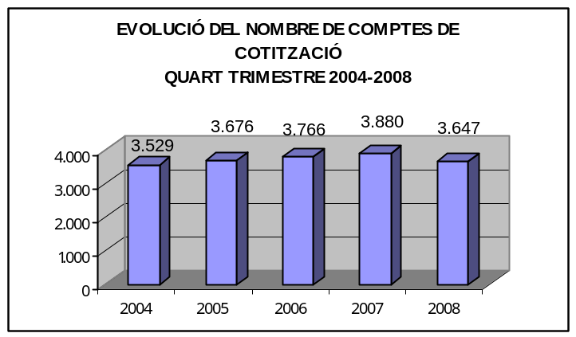

ALT PENEDÈS | COMPTES DE COTITZACIÓ | TREBALLADORS AFILIATS | GRANDÀRIA MITJANA
AVINYONET DEL PENEDÈS | 63 | 304 | 4,8
LES CABANYES | 25 | 114 | 4,6
CASTELLET I LA GORNAL | 52 | 1.100 | 21,2
CASTELLVÍ DE LA MARCA | 53 | 300 | 5,7
FONT-RUBÍ | 61 | 240 | 3,9
GELIDA | 148 | 1.198 | 8,1
LA GRANADA | 62 | 303 | 4,9
MEDIONA | 43 | 415 | 9,7
OLÈRDOLA | 247 | 2.813 | 11,4
OLESA DE BONESVALLS | 35 | 178 | 5,1
PACS DEL PENEDÈS | 43 | 633 | 14,7
EL PLA DEL PENEDÈS | 45 | 172 | 3,8
PONTONS | 10 | 42 | 4,2
PUIGDÀLBER | 12 | 42 | 3,5
ST. CUGAT SESGARRIGUES | 65 | 542 | 8,3
ST. LLORENÇ D’HORTONS | 89 | 566 | 6,4
SANT MARTÍ SARROCA | 84 | 357 | 4,3
ST. PERE DE RIUDEBITLLES | 77 | 517 | 6,7
ST. QUINTÍ MEDIONA | 58 | 312 | 5,4
ST. SADURNÍ D’ANOIA | 446 | 4.981 | 11,2
SANTA FE DEL PENEDÈS | 10 | 57 | 5,7
STA. MARG. I ELS MONJOS | 183 | 2.918 | 15,9
SUBIRATS | 117 | 828 | 7,1
TORRELAVIT | 34 | 299 | 8,8
TORRELLES DE FOIX | 45 | 297 | 6,6
VILAFRANCA DEL PENEDÈS | 1.498 | 13.046 | 8,7
VILOBÍ DEL PENEDÈS | 42 | 269 | 6,4
TOTAL COMARCA | 3.647 | 32.843 | 9,0

NOMBRE TREBALLADORS AFILIATS PER SECTORS ECONÒMICS
(Quart trimestre 2008)

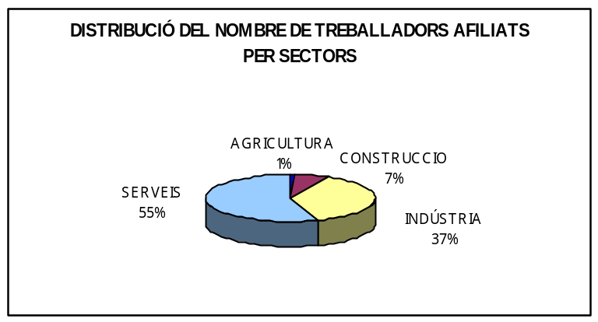

ALT PENEDÈS | AGRICULTURA | INDÚSTRIA | CONSTRUCCIÓ | SERVEIS | TOTAL
AVINYONET DEL PENEDÈS | 7 | 138 | 21 | 138 | 304
LES CABANYES | - | 39 | 11 | 64 | 114
CASTELLET I LA GORNAL | - | 970 | 17 | 113 | 1.100
CASTELLVÍ DE LA MARCA | 5 | 172 | 50 | 73 | 300
FONT-RUBÍ | 11 | 97 | 71 | 61 | 240
GELIDA | 3 | 497 | 55 | 643 | 1.198
LA GRANADA | 5 | 141 | 28 | 129 | 303
MEDIONA | - | 232 | 49 | 134 | 415
OLÈRDOLA | 28 | 1.261 | 134 | 1.390 | 2.813
OLESA DE BONESVALLS | 2 | 81 | 11 | 84 | 178
PACS DEL PENEDÈS | - | 300 | 50 | 283 | 633
EL PLA DEL PENEDÈS | 1 | 33 | 13 | 125 | 172
PONTONS | - | - | 14 | 28 | 42
PUIGDÀLBER | - | 27 | 4 | 11 | 42
ST. CUGAT SESGARRIGUES | - | 340 | 39 | 163 | 542
ST. LLORENÇ D’HORTONS | 12 | 232 | 30 | 292 | 566
SANT MARTÍ SARROCA | 3 | 58 | 86 | 210 | 357
ST. PERE DE RIUDEBITLLES | - | 283 | 118 | 116 | 517
ST. QUINTÍ MEDIONA | - | 183 | 52 | 77 | 312
ST. SADURNÍ D’ANOIA | 52 | 2.170 | 293 | 2.466 | 4.981
SANTA FE DEL PENEDÈS | - | 34 | 11 | 12 | 57
STA MARG. I ELS MONJOS | 10 | 2.175 | 107 | 626 | 2.918
SUBIRATS | 12 | 279 | 67 | 470 | 828
TORRELAVIT | - | 184 | 39 | 76 | 299
TORRELLES DE FOIX | 4 | 164 | 23 | 106 | 297
VILAFRANCA DEL PENEDÈS | 78 | 2.016 | 753 | 10.199 | 13.046
VILOBÍ DEL PENEDÈS | 11 | 140 | 50 | 68 | 269
TOTAL COMARCA | 244 | 12.246 | 2.196 | 18.157 | 32.843

FONT: Xarxa d'Observatoris Locals del Mercat de Treball de la Diputació de Barcelona a partir de les dades del
Dpt. de Treball de la Generalitat de Catalunya

